GRUPA ,,ŻYRAFKI” Czwartek 6.V. 2020 r.
Temat ,,W małym miasteczku i w mieście”

Zadania:
- Zabawa ruchowa – ,,Idziemy po linie”
Na podłodze rozkładamy dowolny sznurek lub taśmę. Zadaniem dziecka jest przejście po linie od jednego końca do drugiego ( na bosaka)

- Wiersz Małgorzaty Strękowskiej-Zaremby ,,Małe miasteczko”

W małym miasteczku nie ma wieżowców,
schodów ruchomych ni Zoo,
lecz drzew jest tu więcej, kwiatów i ptaków, które śpiewają wesoło.

Dokoła rynku stoi rząd domów
w siedmiu kolorach tęczy;
ruch jest nieduży, spokojnie, miło,
czasami pszczoła zabrzęczy.

Czyste powietrze pachnie zielenią,
na niebie świeci słoneczko,
wszędzie jest blisko, ludzie się znają,
dbają o swoje miasteczko.

- Rozmowa na temat wiersza.

− Jak wygląda małe miasteczko?
- Czy małe miasteczko jest podobne do wsi?
− Jak mieszka się w małym miasteczku i co można tam zobaczyć, robić?

- Ćwiczenia z butelką dla rozluźnienia

Link do ćwiczeń:
https://www.youtube.com/watch?v=0ih61-uU-zk

- ,,Dobre zachowanie” – co możemy zrobić , aby w naszym mieście było ładnie, czysto i dobrze się nam w nim mieszkało?

- propozycje podawane przez dziecko
- omówienie przez dziecko ilustracji, budowanie dłuższych wypowiedzi

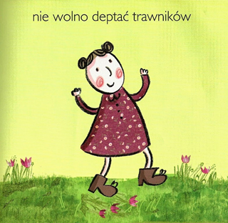

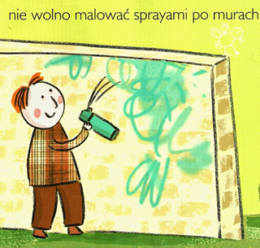
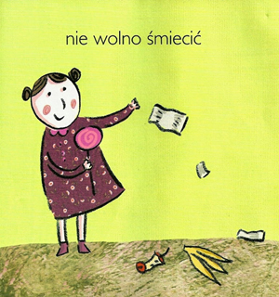

- Zabawa ,,Mały i duży dom”
Dziecko porusza się na palcach w różnych kierunkach w tempie podanym przez rodzica.Na hasło: mały dom-dz. kuca i układa ręce nad głową w kształcie daszku. Na hasło: duży dom- dz. staje na palcach i macha rękami uniesionymi w górze. Zabawę można powtórzyć kilka razy
- PRACA W KSIĄŻCE str 42

8. ZADANIE dla dzieci młodszych – KARTA nr 4 ( z ,,Wyprawki”)
-wykonaj element domu- ściany poprzez odpowiednie zaginanie i sklejenie ścian , możesz umieścić w nim małe maskotki, ludziki, mebelki wykonane z plasteliny, możesz ozdobić ściany, dorysować obraz …… liczę na Twoją kreatywność

9. Naucz się fragmentu wiersza i zawsze o tym pamiętaj
Czy to miasto, czy też wioska, wielkie bloki, małe domy, najważniejsze, by prócz domu mieć rodzinę i znajomych!

10. Wykonaj zadanie
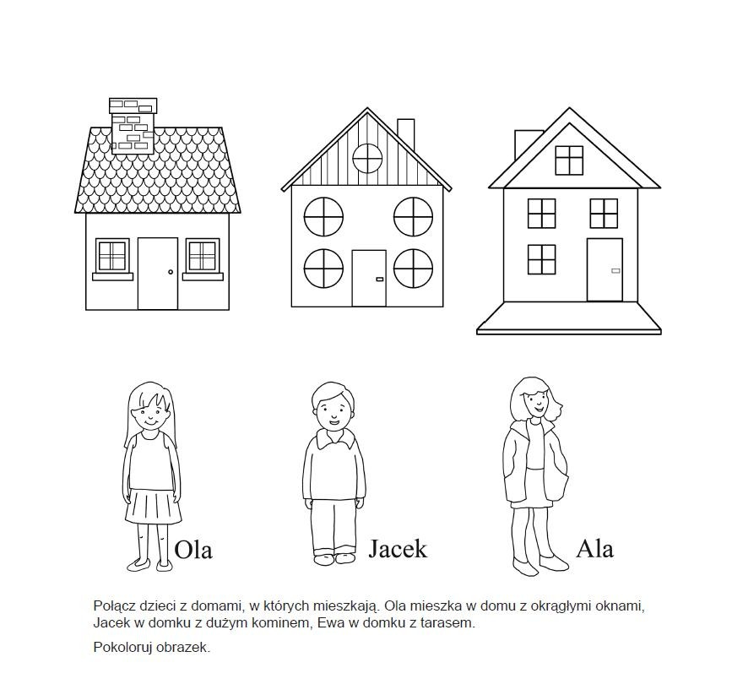

*ZADANIA DLA CHĘTNYCH

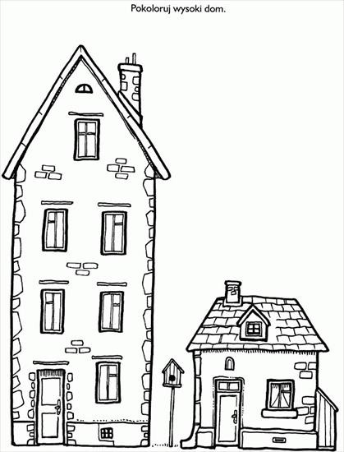

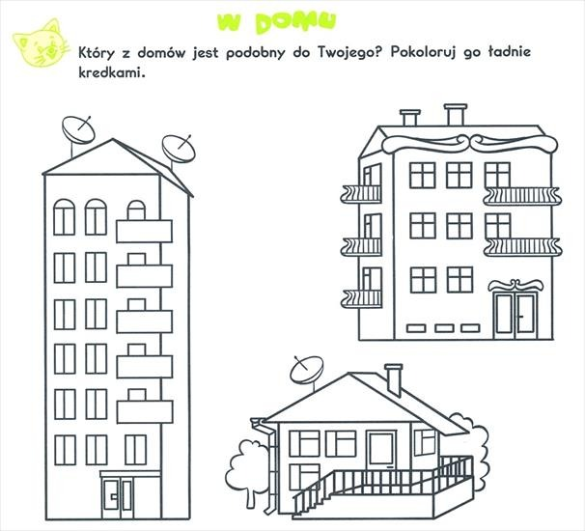

Puzzle – możesz pociąć na więcej kawałków
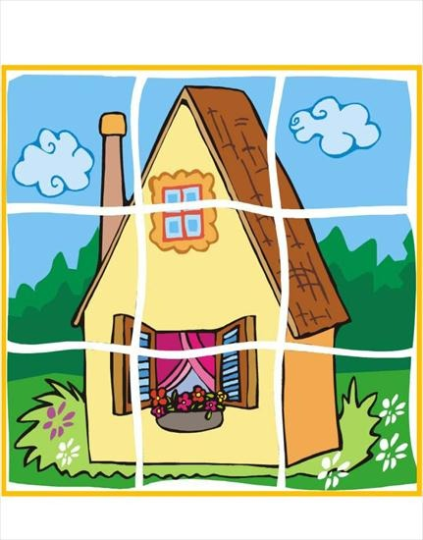

Pozdrawiam serdecznie i dziękuję za dzisiejsze spotkanie.
p.Gosia

